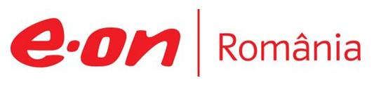

23 august 2019

RAPORT ZILNIC

În scopul unei mai bune colaborări, vă rugăm să ne semnalaţi eventualele neplăceri şi să ne oferiţi sugestii pe care le consideraţi necesare creşterii calităţii serviciului de monitorizare.

1.Ştiri şi emisiuni din domeniul gazelor

Calificativ:  NEUTRU | 24/7 | Digi 24 - 21:00
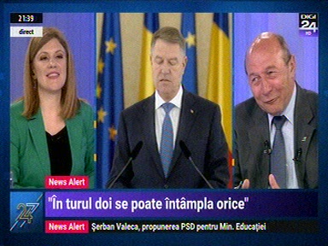 | În cadrul emisiunii „24/7” de pe postul Digi24, avându-l ca invitat pe Traian Băsescu, s-au discutat următoarele subiecte:  - Traian Băsescu spune că Iohannis a primit de la Trump un to do list, adică: să nu faceţi reactoarele de la Cernavodă cu chinezii, ci cu noi, să rezolvaţi problema energiei, aveţi grijă cu legea redevenţelor şi cu ordonanţa 114 că Exxon se împiedică de chestiunea asta.  - Acesta se întreabă de ce trebuie ca Iohannis să îi spună lui Merkel, din America, că este împotriva Nord Stream 2 şi nu face acest lucru în Consiliul Europei.  - Fostul preşedinte spune că nu a văzut în declaraţia convenită la Washington nimic care să spună că americanii vor transfera tehnologia pentru realizarea reactoarelor 3 şi 4 de la Cernavodă sau pentru sonde de mare adâncime ca să nu mai apelăm la Exxon şi să ne facem singuri prospecţiunile în Marea Neagră.  - Băsescu mai spune că România are nevoie de gazele din Marea Neagră, dar atâta timp cât investitorii s-au retras după ce au investit 1,5 miliarde trebuie făcute nişte modificări legislative.

Nu au fost ştiri şi emisiuni pe canalele radio.

2.Ştiri şi emisiuni din domeniul energiei

Calificativ:  NEUTRU | Mii de deveni rămân fără apă caldă | TVR Cluj - 18:05  2min 26sec
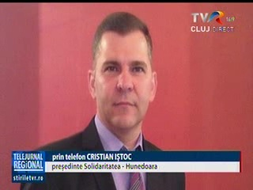 | Termocentrala Mintia, cea care asigură căldură şi apă caldă pentru mii de cetăţeni ai oraşului Deva, nu va mai funcţiona până în data de 3 septembrie.  Sindicaliştii susţin că problema s-a declanşat din lipsa stocurilor de cărbune. În replică, conducerea declară că se fac reparaţii şi revizii la reţeaua de termoficare, nicidecum că s-au terminat rezervele de cărbuni.  VIDEO TVR

Calificativ:  NEUTRU | Newsweek România | B1 TV - 19:37
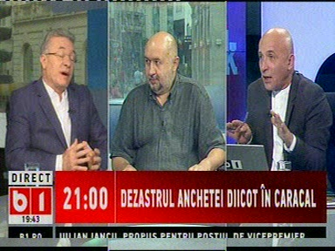 | În cadrul emisiunii „Breaking News” de pe postul B1 TV, s-au discutat următoarele subiecte:  - O ştire din redacţia B1 Tv scrie că China General Nuclear Power, parteneră Nuclearelectrica în construirea reactoarelor 3 şi 4 de la Cernavodă, era trecută de SUA pe ’’lista neagră’’ înainte întâlnirii Iohannis-Trump.  - România nu are nevoie să facă niciun fel de concesii în relaţia cu China pentru că la nivel politic aceasta s-au sedimentat, spune Cristian Diaconescu, fost ministru al Justiţiei.  - În schimb relaţia cu Federaţia Rusă este mai complicată, nu neapărat datorită evenimentelor istorice, dar şi datorită dezvoltării ulterioare.  - Potrivit autorităţilor americane, această firmă chinezească cu care lucrează România, susţin că aceasta ar favoriza demersurile de a obţine tehnologii şi materiale nucleare avansate cu scopuri militare.

Nu au fost ştiri şi emisiuni pe canalele radio.

